Sistem Informasi Marching Band Gema Oasis MAN 1 Samarinda Berbasis Website Menggunakan Metode Waterfall

Ahmad Lutfi 1)*, Penulis 2), Penulis 3) (Pergunakan Style : Author)

1)Departemen/Program Studi, Fakultas, Institusi (pergunakan Style : affiliation)

2)Departemen/Program Studi, Fakultas, Institusi (pergunakan Style : affiliation)

3)Departemen/Program Studi, Fakultas, Institusi (pergunakan Style : affiliation)

E-Mail : ahmadlutfi606@gmail.com 1); email2@domain.ekstensi 2); email3@domain.ekstensi 3);

**ABSTRAK**

*Marching* *Band* Gema Oasis MAN 1 Samarinda merupakan salah satu unit ekstrakurikuler di Madrasah Aliyah Negeri 1 Samarinda. Saat ini, pengelolaan kegiatan pada unit ini masih dilakukan secara manual, terutama dalam aspek absensi, penilaian anggota, serta penyebaran informasi seperti pendaftaran, jadwal, dan kegiatan. Penelitian ini bertujuan untuk menghasilkan sistem informasi berbasis *website* yang dapat memudahkan anggota, pelatih, pembina, dan masyarakat dalam mengakses informasi, serta mendukung pengelolaan internal organisasi secara efektif. Sistem dikembangkan menggunakan metode *Waterfall*, yaitu model pengembangan perangkat lunak yang bersifat sekuensial, di mana setiap tahap harus diselesaikan sebelum melanjutkan ke tahap berikutnya. Pengujian sistem dilakukan menggunakan metode *blackbox* untuk menguji fungsionalitas sistem dan metode *beta* *testing* untuk mengukur pengalaman pengguna. Hasil dari penelitian ini adalah aplikasi berbasis *website* yang dibangun menggunakan *framework* *Laravel* dan *Bootstrap*, yang mampu mendukung pengelolaan internal organisasi secara efektif, serta memudahkan interaksi dan koordinasi antara anggota, pelatih, dan pembina. Berdasarkan hasil pengujian *blackbox*, seluruh fitur pada sistem berfungsi dengan baik sesuai dengan yang diharapkan. Sementara itu, hasil *beta* *testing* menunjukkan tingkat kepuasan pengguna sebesar 83,74%, yang termasuk dalam kategori “Sangat Baik”, sehingga sistem ini dapat diterima dengan baik oleh pengguna.

Kata Kunci – Sistem Informasi, *Marching* *Band*, *Waterfall*, *Website*, *Laravel*

# Pendahuluan (Heading 1)

Penyebaran informasi dan pengelolaan internal yang efektif sangat penting dalam mendukung kinerja organisasi di era digital. Penggunaan teknologi memungkinkan informasi disampaikan secara cepat dan akurat, mempercepat proses komunikasi, serta meminimalisir potensi kesalahan yang mungkin terjadi dalam pengelolaan manual. Salah satu bentuk implementasi dari perubahan tersebut adalah pengadopsian sistem informasi yang berperan sebagai pusat pengelolaan dan penyebaran informasi dalam organisasi marching band.

Marching Band (MB) merupakan sebuah kelompok musik yang terdiri dari sejumlah anggota yang memainkan alat musik sambil melakukan formasi dan gerakan baris-berbaris secara terkoordinasi. Salah satu unit kegiatan ekstrakurikuler yang bergerak di bidang ini adalah MB Oasis Mansa atau Marching Band Gema Oasis MAN 1 Samarinda, yang didirikan pada tahun 2006 di Madrasah Aliyah Negeri 1 Samarinda. Hingga saat ini, MB Oasis Mansa masih mengandalkan sistem manual dalam berbagai aspek pengelolaan kegiatannya, seperti pendaftaran anggota, penyampaian informasi kegiatan, serta pendataan kehadiran dan penilaian anggota. Proses penyampaian informasi umumnya disampaikan secara lisan maupun melalui pesan singkat seperti WhatsApp, yang tidak menjamin keterjangkauan dan akurasi informasi. Ketiadaan sistem yang terstruktur juga berdampak pada tidak optimalnya dokumentasi data kehadiran dan hasil evaluasi performa anggota, yang pada akhirnya menghambat efektivitas proses pelatihan dan pengambilan keputusan oleh pelatih maupun pembina. Penggunaan sistem manual juga rentan terhadap kesalahan pencatatan dan risiko kehilangan data. Selain itu, keterbatasan dalam penyebaran informasi juga menjadi kendala bagi masyarakat umum atau calon anggota yang ingin mengakses informasi terkait kegiatan, jadwal, serta proses pendaftaran.

Penelitian ini menggunakan metode Waterfall sebagai pendekatan dalam pengembangan sistem, kelebihan dari metode waterfall yaitu proses pengembangan model fase one by one dimana setiap tahapannya harus diselesaikan terlebih dahulu sebelum dilanjutkan ketahap selanjutnya, sehingga meminimalisir kesalahan yang mungkin akan terjadi (A. A. Wahid 2020). Pada penelitian ini, pengembangan sistem menggunakan framework Laravel dan Bootstrap guna memastikan struktur sistem yang lebih terorganisir, efisiensi dalam pengembangan, serta tampilan antarmuka yang responsif dan ramah pengguna. Laravel mendukung pengelolaan data yang terstruktur, sementara Bootstrap mempermudah pembuatan antarmuka yang responsif. Dengan demikian, penggunaan Laravel dan Bootstrap memungkinkan pengembangan aplikasi web yang lebih efisien, terstruktur, dan mudah dipelihara (Arya Hafizh Tofani and Fadelis Sukya 2023).

Penelitian ini bertujuan mengembangkan Sistem Informasi Marching Band Gema Oasis MAN 1 Samarinda berbasis website dengan metode Waterfall. Sistem ini mendukung pengelolaan organisasi melalui penyebaran informasi, absensi digital, dan penilaian anggota. Manfaat yang diharapkan meliputi kemudahan komunikasi, serta peningkatan efisiensi dalam pengelolaan kegiatan dan penilaian.

# Tinjaua n Pusaka (heading 1)

## *Marching* *Band* (pergunakan style : Heading 2)

*Marching* *Band* juga dapat didefinisikan sebagai sekelompok orang yang memainkan beberapa alat musik dengan sebuah lagu serta koreografi secara bersama-sama sambil berjalan, sehingga menarik untuk dilihat dan didengar (Dodi Febrian & Syeilendra Syeilendra, 2023).

## Sistem Informasi

Sistem informasi merupakan gabungan dari berbagai komponen teknologi informasi yang saling bekerjasama dan menghasilkan suatu informasi guna untuk memperoleh satu jalur komunikasi dalam suatu organisasi atau kelompok (Seah and Ridho 2020).

## *Website*

*Website* merupakan kumpulan halaman yang berada dalam satu domain dan dapat diakses oleh individu, kelompok, bisnis, maupun organisasi untuk berbagai tujuan. *Website* memiliki manfaat sosial bagi masyarakat dan dapat diakses secara gratis, seperti sebagai sumber informasi, sarana akses layanan publik, media penggalangan aksi sosial, alat publikasi, serta sebagai sarana komunikasi (Syukron et al., 2024).

## Metode *Waterfall*

Model yang digunakan dalam penelitian ini adalah model *waterfall*, yaitu pendekatan pengembangan sistem yang dilakukan secara sistematis dan berurutan. Model ini disebut *waterfall* karena setiap tahapan dalam pengembangan harus diselesaikan sepenuhnya sebelum berlanjut ke tahap berikutnya. Pendekatan ini memastikan bahwa proses pengembangan sistem berjalan secara terstruktur dan terorganisir (A. A. Wahid, 2020).

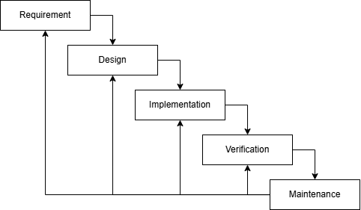

1. Metode Waterfall (A. A. Wahid, 2020)

## *Laravel*

*Laravel* merupakan *framework* PHP *open-source* yang dirancang untuk mempermudah dan mempercepat proses pengembangan *web*. Secara bawaan, *framework* ini menerapkan pola arsitektur *Model-View-Controller* (MVC), yang memungkinkan pemisahan antara logika aplikasi, tampilan, dan pengelolaan data. Pendekatan ini meningkatkan keteraturan kode serta mempermudah proses pemeliharaan dan pengembangan aplikasi di masa mendatang.(GeeksforGeeks, 2024)

## *Bootstraps*

*Bootstraps* merupakan *framework* *CSS* (*Cascading Style Sheet*) yang digunakan untuk merancang dan mengembangkan antarmuka situs web. Sebagai sebuah alat yang sangat berguna bagi pengembang, *Bootstraps* menyediakan berbagai komponen, seperti tipografi, tombol, navigasi, dan elemen antarmuka lainnya. Selain itu, *Bootstraps* juga dilengkapi dengan fitur *JavaScript* yang mendukung pengembangan antarmuka yang lebih interaktif, stabil, dan efisien. Dengan adanya *Bootstraps*, proses pengembangan situs *web* menjadi lebih cepat dan terstruktur (Hasibuan & Wulandari, 2023).

## *Blackbox* *Testing*

*Black* *Box* *Testing* adalah metode pengujian perangkat lunak yang berfokus pada fungsionalitas sistem aplikasi tanpa memperhatikan struktur atau kode internalnya. Pengujian ini bertujuan untuk mengidentifikasi kesalahan dalam fungsi sistem, seperti kesalahan dalam operasi aplikasi atau menu yang hilang (Muhammad Arofiq et al., 2023).

## *Beta* *Testing*

*Beta* *Testing* (Pengujian Beta) merupakan fase pengujian yang melibatkan pihak ketiga atau eksternal (Enstein et al., 2022). Pengujian sistem dilakukan melalui beberapa tahapan yang terstruktur. Tahap pertama adalah penyusunan rencana pengujian User Acceptance Test (UAT) yang mencakup penentuan waktu pelaksanaan, tujuan pengujian, prosedur pengisian, serta aspek-aspek yang akan diuji. Selanjutnya, pengguna akhir diminta untuk menjalankan sistem sesuai prosedur standar, kemudian memberikan umpan balik melalui pengisian kuesioner setelah uji coba dilakukan. Tahap terakhir adalah analisis terhadap hasil jawaban responden dengan menggunakan perhitungan berdasarkan rumus tertentu yang dijelaskan pada berikut.

$$Y=\left(\frac{X}{Q}\right) ×100$$

$$X= \sum{(N ×R)}$$

Keterangan :

Y = Nilai presentase

X = Hasil jumlah skor hasil jawaban responden

Q = Nilai tertinggi yang dikalikan dengan jumlah sampel

N = Skor untuk jawaban responden ke-i

R = Banyaknya responden untuk jawaban ke-i

Untuk mengukur tingkat penerimaan pengguna, maka kategori dan formula perhitungannya adalah sebagai berikut:

1. Presentase Nilai

|  |  |
| --- | --- |
| **Presentase** | **Keterangan** |
| 0% - 19,99% | Sangat Tidak Baik |
| 20% - 39,99% | Kurang Baik |
| 40% - 59,99% | Netral |
| 60% - 79,99% | Baik |
| 80% - 100% | Sangat Baik |

(Sumber : (Yakub et al., 2024))

# Metode Penelitian

## Tahapan Pelaksanaan Penelitian

Model *System* *Development* *Life* *Cycle* (SDLC) dengan pendekatan *waterfall* dipilih sebagai metode perancangan Sistem Informasi *Marching* *Band* Gema Oasis MAN 1 Samarinda. Alur tahapan penelitian tersebut disajikan pada Gambar 2.

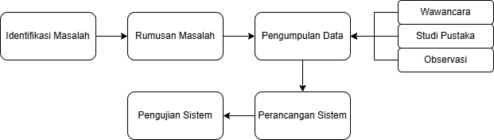

1. Alur Tahap Penelitian

## Pengumpulan Data

Proses pengumpulan data dalam penelitian ini bertujuan untuk memperoleh informasi yang akurat dan relevan guna mendukung analisis serta perancangan sistem yang akan dikembangkan. Tahapan pengumpulan data dilakukan dengan menggunakan tiga metode yang dirancang secara sistematis untuk memastikan bahwa data yang diperoleh valid dan sesuai dengan tujuan penelitian.

1. Studi Pustaka: Dilakukan dengan mempelajari literatur terkait judul sebagai acuan teori, guna memastikan penulisan laporan sesuai dengan teori yang telah diakui kebenarannya.
2. Observasi: Observasi dilakukan dengan pengamatan langsung di MAN 1 Samarinda untuk memahami proses dan aktivitas dalam kegiatan *marching* *band* Gema Oasis.
3. Wawancara: Wawancara dilakukan secara langsung dengan pihak-pihak yang terlibat dalam pembuatan *website* untuk memperoleh data yang lengkap dan jelas.

## Perancangan Data dan Sistem

Perancangan data dalam penelitian ini menggunakan Entity Relationship Diagram (ERD). Rancangan ERD yang digunakan dapat dilihat pada Gambar 3.

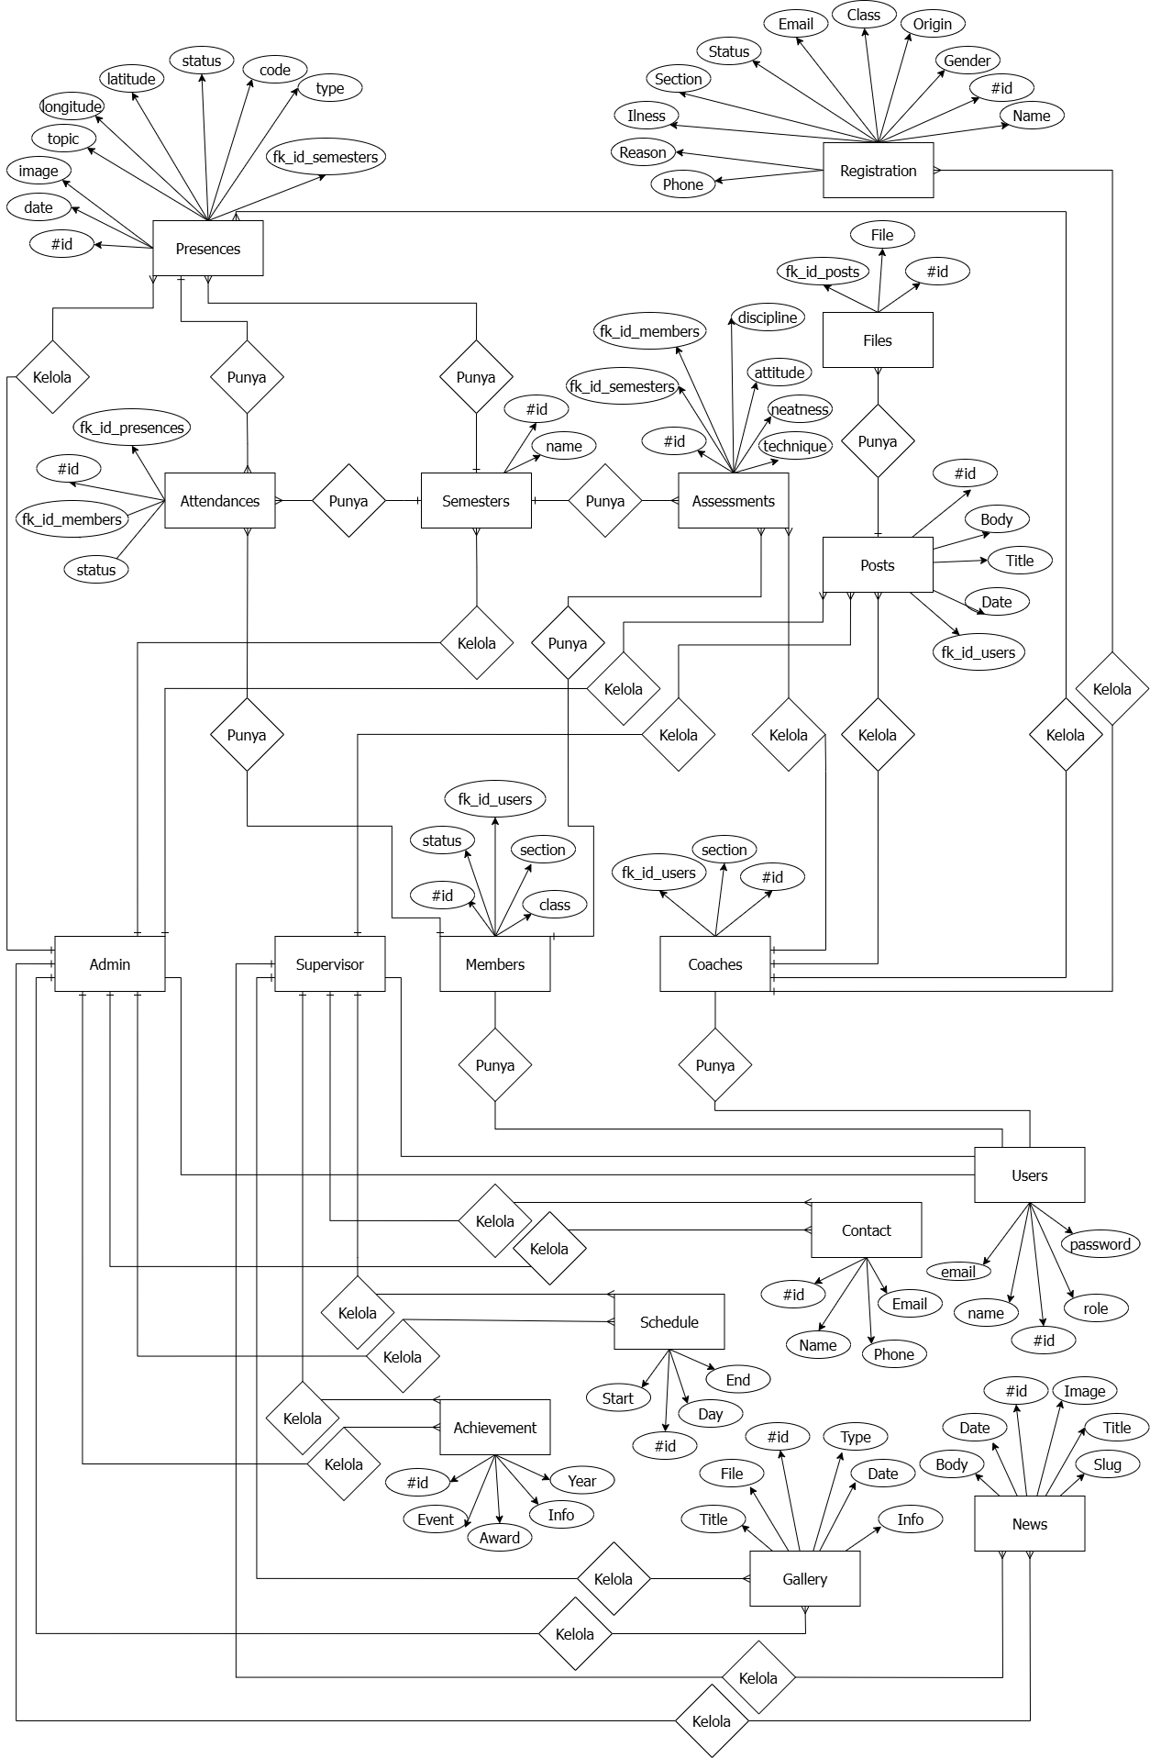

1. ERD Sistem

## Perancangan Proses / Algoritma

Pembuatan perancangan proses memerlukan skema UML, di antaranya *use case diagram*, *activity diagram*, *class* *diagram*, dan *sequence* *diagram*, yang digunakan untuk menggambarkan secara rinci proses-proses yang berlangsung dalam aplikasi.

## Perancangan Tampilan

Perancangan tampilan sistem disusun dalam bentuk *wireframe*, yang berfungsi sebagai gambaran awal atau acuan utama dalam pengembangan visual sistem.

## Perancangan Pengujian

Pengujian bertujuan untuk memastikan bahwa aplikasi yang dibuat telah memenuhi kriteria dan tujuan yang ditetapkan dalam perancangan. Proses pengujian sistem akan dilakukan dengan menggunakan strategi pengujian *User* *Acceptance* *Testing* (UAT) yang mencakup pengujian *Blackbox* dan pengujian *Beta*.

# hasil dan pembahasan (heading 1)

## Penerapan Tampilan

Pada tahap ini, desain yang telah dikembangkan sebelumnya diimplementasikan ke dalam bentuk nyata melalui proses pengkodean dan pengembangan fitur sistem.

1. Halaman Home

Pada halaman awal website ini, disajikan penjelasan singkat mengenai MB Oasis Mansa. Selain itu, terdapat ajakan kepada siswa untuk bergabung sebagai anggota marching band, serta informasi terkini terkait kegiatan yang telah atau sedang dilaksanakan. *Website* ini juga dilengkapi dengan beberapa menu utama yang dirancang untuk mempermudah navigasi pengguna, antara lain: *Home*, *Gallery*, *News*, *Contact*, *Achievement*, *Registration*, dan *Login*. Tampilan halaman awal dapat dilihat pada Gambar 4.

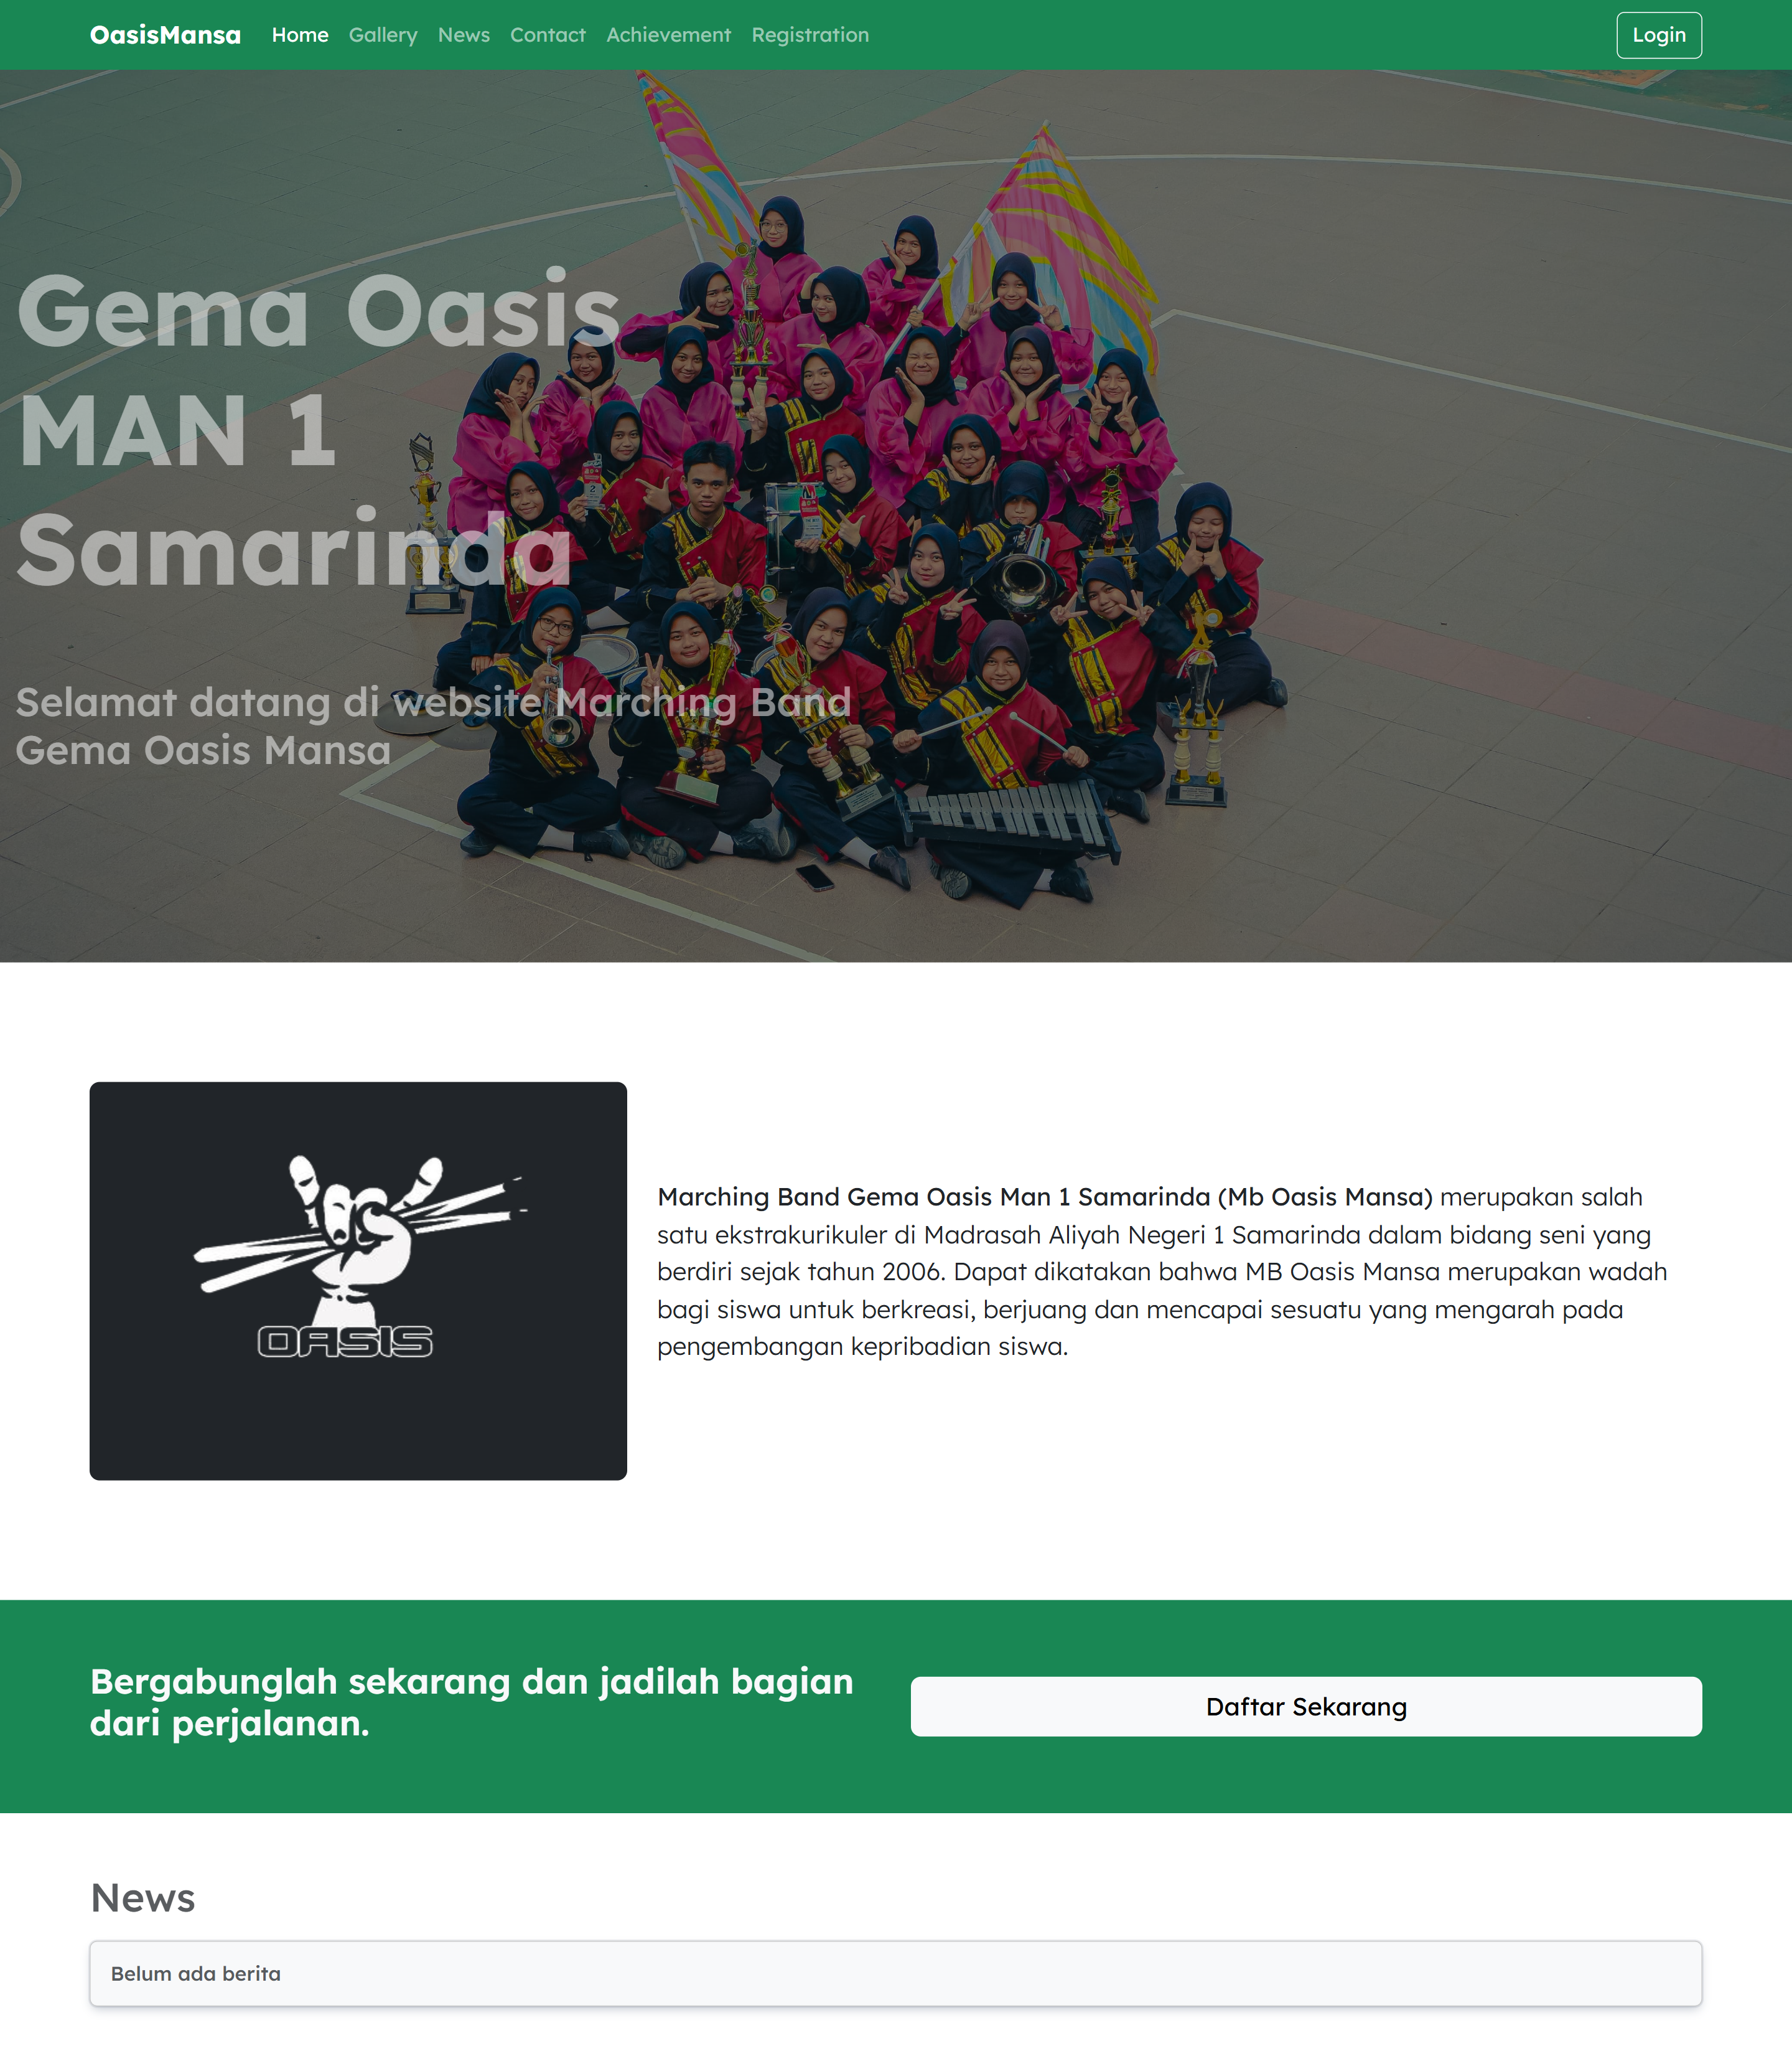

1. Halaman Home
2. Halaman Login

Pada halaman login ini menampilkan dua bagian utama, yaitu informasi singkat tentang website dan formulir login. Pengguna diminta memasukkan email dan password yang telah terdaftar, kemudian menekan tombol “Sign In” untuk masuk ke halaman dashboard sesuai role pengguna. Tampilan halaman login dapat dilihat pada Gambar 5.

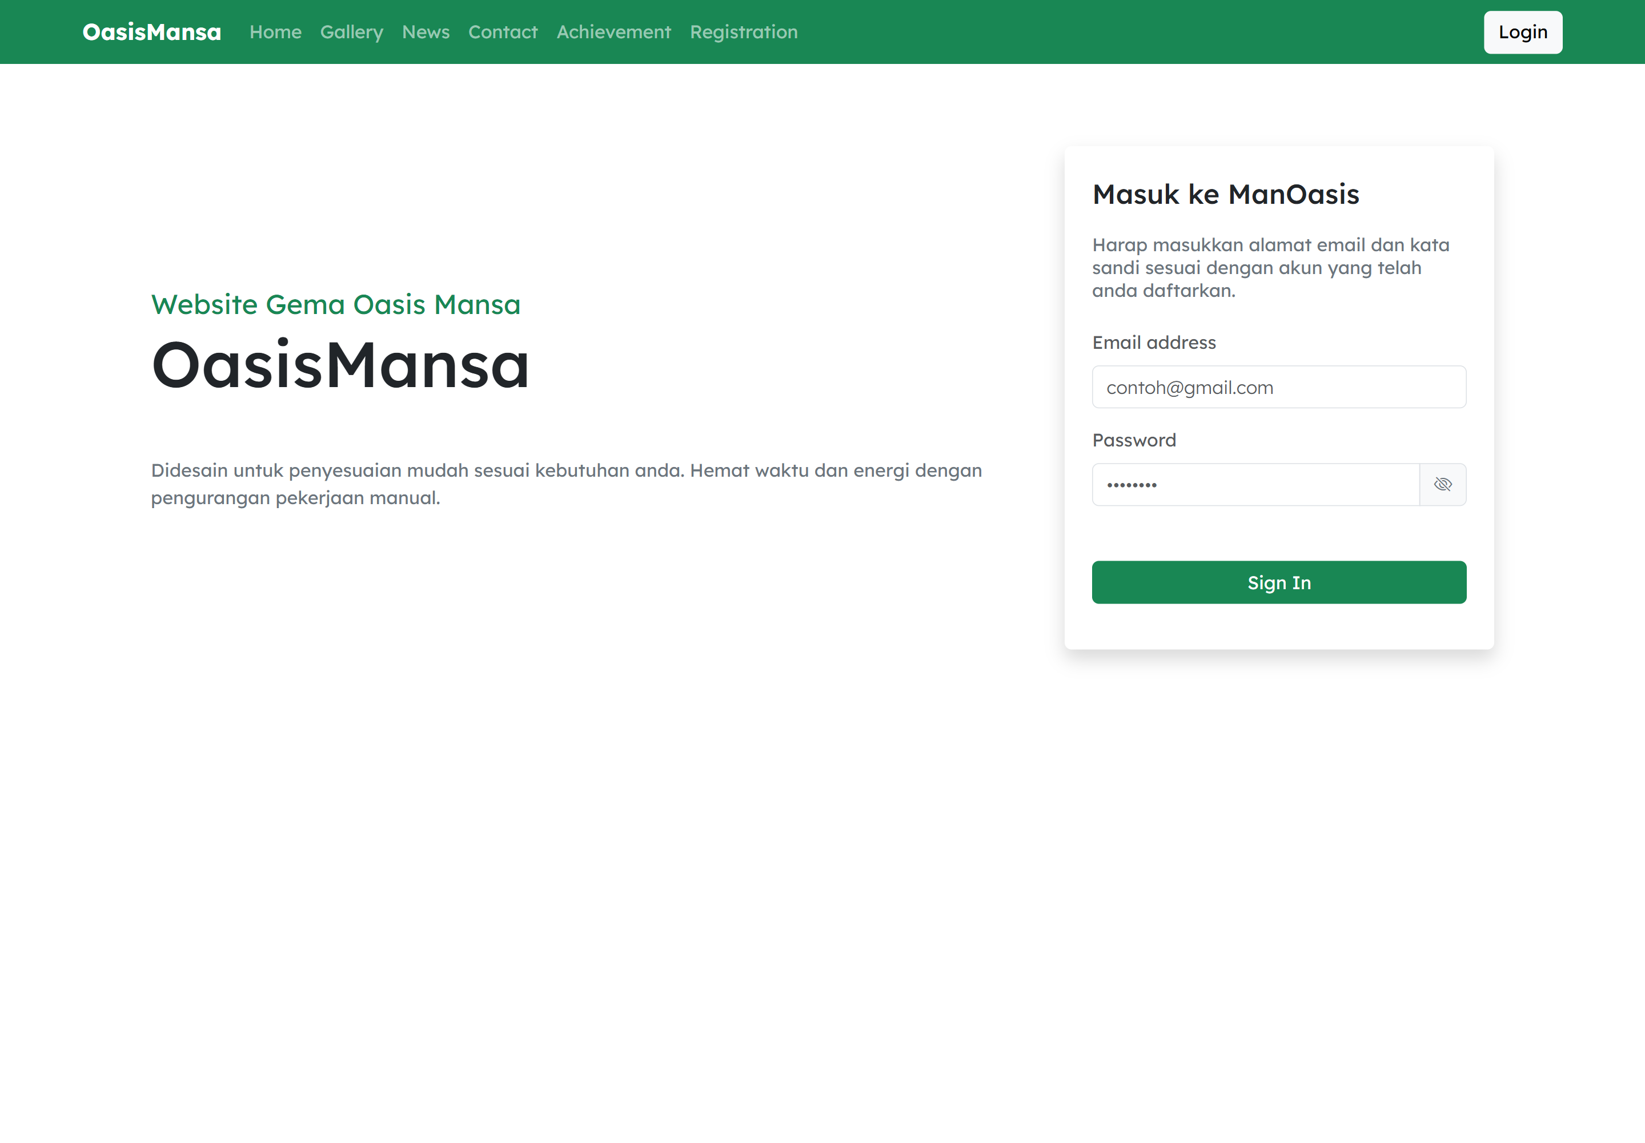

1. Halaman Login
2. Halaman Dashboard Admin

Pada halaman dashboard juga menyediakan akses ke berbagai menu fungsional yang mendukung tugas admin, antara lain menu presensi, postingan, jadwal, semester, pengguna, berita, galeri, prestasi, kontak, dan profil. Tampilan halaman dashboard admin dapat dilihat pada Gambar 6.

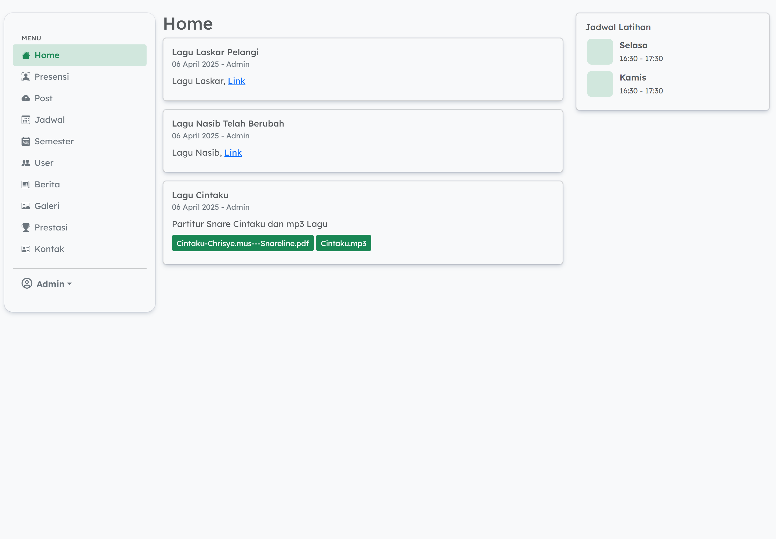

1. Halaman Dashboard Admin

## Hasil Pengujian Sistem

Pengujian sistem informasi Marching Band Gema Oasis MAN 1 Samarinda dilakukan untuk mengevaluasi kesesuaian aplikasi dengan perancangannya. Metode yang digunakan adalah User Acceptance Testing (UAT), meliputi pengujian Blackbox dan Beta, guna memastikan aplikasi berfungsi sesuai spesifikasi teknis dan memenuhi kebutuhan pengguna.

1. Blackbox Testing

Metode ini memastikan bahwa aplikasi dapat menghasilkan output yang sesuai berdasarkan input yang diberikan, sehingga setiap fitur dalam sistem dapat berjalan sesuai dengan yang diharapkan. Contoh pengujian dilakukan pada halaman login.

Skenario pengujian yang ada, dapat dilihat pada tabel 2.

1. Hasil Pengujian Blackbox Halaman Login

| **No** | **Nama Pengujian** | **Hasil Diharapkan** | **Status Pengujian** |
| --- | --- | --- | --- |
| 1 | Memasukkan email dan password *login* dengan benar | Berpindah ke halaman *dashboard* | Sesuai |
| 2. | Memasukkan email dan password *login* yang tidak sesuai | Menampilkan status *login* gagal dan memberitahu data inpust salah | Sesuai |
| 3. | Terdapat kolom pada formulir *login* yang belum diisi | Menampilkan formulir dengan *input* *login* yang tidak valid | Sesuai |

1. Beta Testing

Dalam pengujian ini, responden diminta untuk menggunakan aplikasi sesuai dengan fungsinya, kemudian mengisi kuesioner yang terdiri dari 9 pernyataan standar terkait pengalaman mereka dalam mengoperasikan sistem. Contoh pengujian dilakukan pada aspek *usability* pada tabel 3.

1. Hasil Pengujian Usability

| **Jawaban** | **Skor** | **Responden** | **Jumlah Skor** | **Nilai Presentase** |
| --- | --- | --- | --- | --- |
| Sangat Setuju | 5 | 4 | 20 | (79/95)x100%= 83,16% |
| Setuju | 4 | 14 | 56 |
| Kurang Setuju | 3 | 1 | 3 |
| Tidak Setuju | 2 | 0 | 0 |
| Sangat Tidak Setuju | 1 | 0 | 0 |
| Jumlah | | 19 | 79 |  |

Hasil pengujian *beta* pada aspek *usability* mendapatkan presentase 83,16%, maka dapat disimpulkan bahwa aspek *usability* pada pernyataan "Saya merasa sistem operasional pada *website* ini mudah digunakan" berada pada kategori Sangat Baik. Hal ini menunjukkan bahwa website memiliki antarmuka yang *user*-*friendly* dan mudah dipahami oleh pengguna.

# Kesimpulan

Berdasarkan hasil penelitian dan pengujian yang telah dilakukan, diperoleh beberapa kesimpulan sebagai berikut:

1. Penerapan metode *Waterfall* terbukti efektif dalam pengembangan Sistem Informasi *Marching* *Band* Gema Oasis MAN 1 Samarinda. Metode ini mendukung proses pengembangan yang terstruktur dan sistematis melalui tahapan berurutan, yaitu *requirement, design, implementation, verification,* dan *maintenance*.
2. Hasil pengujian menggunakan metode *blackbox* menunjukkan bahwa seluruh fitur utama sistem, seperti absensi digital, penyebaran informasi, dan penilaian anggota, telah berjalan sesuai dengan yang diharapkan tanpa mengalami kendala teknis yang signifikan.
3. Hasil pengujian *beta* menunjukkan bahwa sistem memperoleh nilai persentase sebesar 83,74%, yang termasuk dalam kategori "Sangat Baik", sehingga sistem ini dapat diterima dengan baik oleh pengguna. Namun kenyataannya, masih ditemukan beberapa kendala pada aspek antarmuka pengguna, di mana sebagian anggota mengalami kesulitan dalam menavigasi sistem.
4. Secara keseluruhan, penelitian ini berhasil merancang dan membangun sistem informasi berbasis *website* untuk Marching Band Gema Oasis MAN 1 Samarinda yang mampu mendukung pengelolaan internal organisasi secara efektif, serta memfasilitasi interaksi dan koordinasi antara anggota, pelatih, dan pembina.

# Daftar Pustaka

A. A. Wahid. (2020). Analisis Metode Waterfall Untuk Pengembangan Sistem Informasi. *Jurnal Ilmu-Ilmu Informatika Dan Manajemen STMIK*, *1*, 1–5. https://doi.org/https://www.researchgate.net/publication/346397070_Analisis_Metode_Waterfall_Untuk_Pengembangan_Sistem_Informasi

Dodi Febrian, & Syeilendra Syeilendra. (2023). Pelaksanaan Ekstrakurikuler Marching Band Di MAN 3 Padang. *Jurnal Kajian Dan Penelitian Umum*, *1*(5), 214–222. https://doi.org/https://doi.org/10.47861/jkpu-nalanda.v1i5.450

Enstein, J., Bulu, V. R., & Nahak, R. L. (2022). Pengembangan Media Pembelajaran Game Edukasi Bilangan Pangkat dan Akar menggunakan Genially. *Jurnal Jendela Pendidikan*, *2*(01), 101–109. https://doi.org/https://doi.org/10.57008/jjp.v2i01.150

GeeksforGeeks. (2024). *Introduction to Laravel and MVC Framework*. https://www.geeksforgeeks.org/introduction-to-laravel-and-mvc-framework/

Hasibuan, M., & Wulandari, D. (2023). Perancangan Web Aplikasi Keuangan Menggunakan Framework Bootstrap Di Kampus Itbi Cabang Milenial. *Jurnal Teknik Informatika Komputer Universal*, *3*(1), 29–36. https://doi.org/https://jurnal.universal.ac.id/index.php/teknikinformatika/article/view/13

Muhammad Arofiq, N., Ferdo Erlangga, R., Irawan, A., & Saifudin, A. (2023). OKTAL : Jurnal Ilmu Komputer dan Science Pengujian Fungsional Aplikasi Inventory Barang Kedatangan Dengan Metode Black Box Testing Bagi Pemula. *Ilmu Komputer Dan Science*, *2*(5), 1322–1330. https://doi.org/https://journal.mediapublikasi.id/index.php/oktal/article/view/1354

Syukron, M. H., Evanita, & Riadi, A. A. (2024). Aplikasi Pengelolaan Ekstrakurikuler Marchng Band Berbasis Web. *Bina Informatika Dan Komputer*, *2*(1), 1–4. https://doi.org/https://doi.org/10.24176/biner.v2i1.12182

Yakub, H., Daniawan, B., Wijaya, A., & Damayanti, L. (2024). Sistem Informasi E-Commerce Berbasis Website Dengan Metode Pengujian User Acceptance Testing. *JSITIK: Jurnal Sistem Informasi Dan Teknologi Informasi Komputer*, *2*(2), 113–127. https://doi.org/https://doi.org/10.53624/jsitik.v2i2.362